Samen werken aan een duurzaam en leefbaar Opwijk



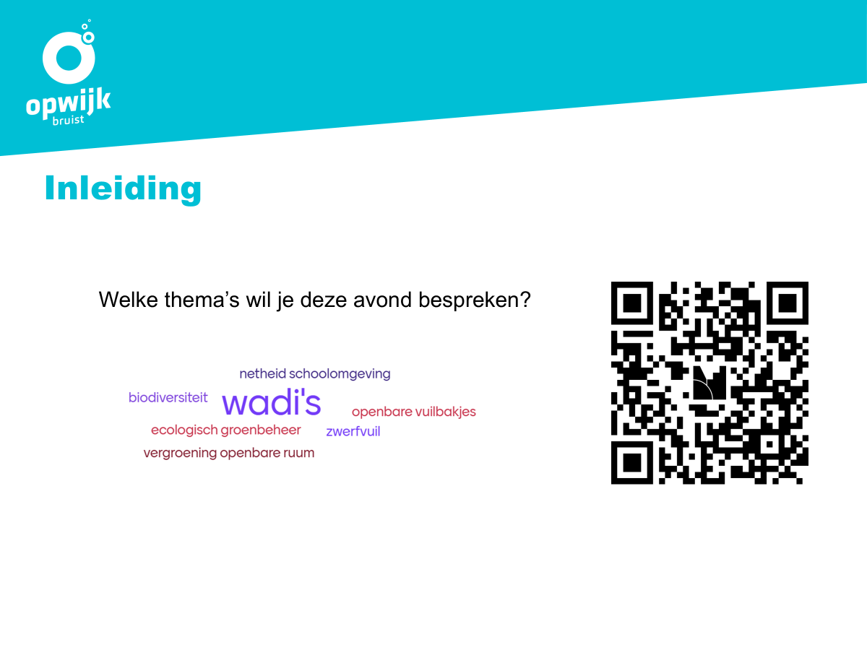

Ontharden
Toelichting
Met het bermenreglement wil de gemeente Opwijk de bermen langs openbare wegen zoveel mogelijk vergroenen en de verharding ervan beperken. Concreet betekent dit dat bermen waar mogelijk niet langer met grind of steentjes worden ingericht, maar als groene stroken met gras of bloemenweides. Hiermee wil de gemeente de infiltratie van regenwater bevorderen, de biodiversiteit versterken en zorgen voor een groener straatbeeld. Daarnaast legt het reglement duidelijke en uniforme regels vast voor de inrichting, het gebruik en het onderhoud van bermen, met aandacht voor bestaande situaties en noodzakelijke toegangen tot woningen.

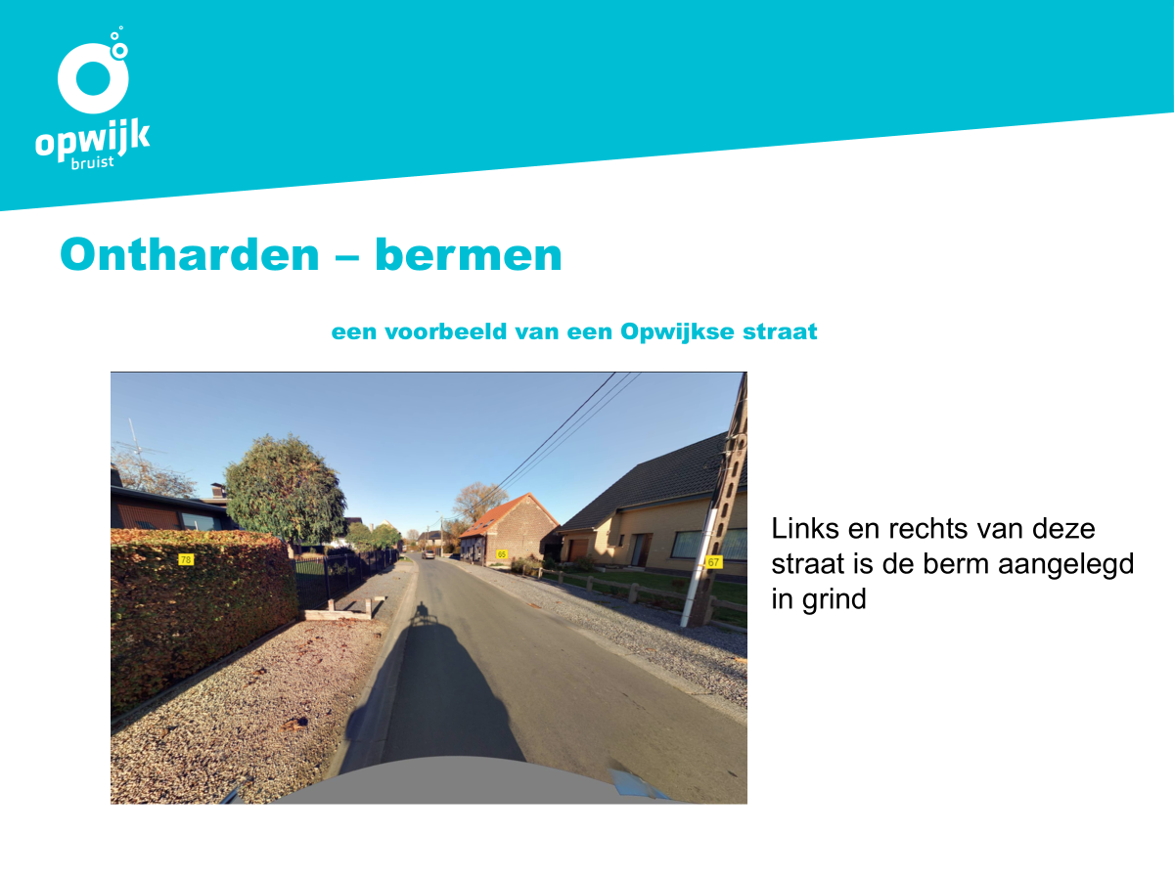
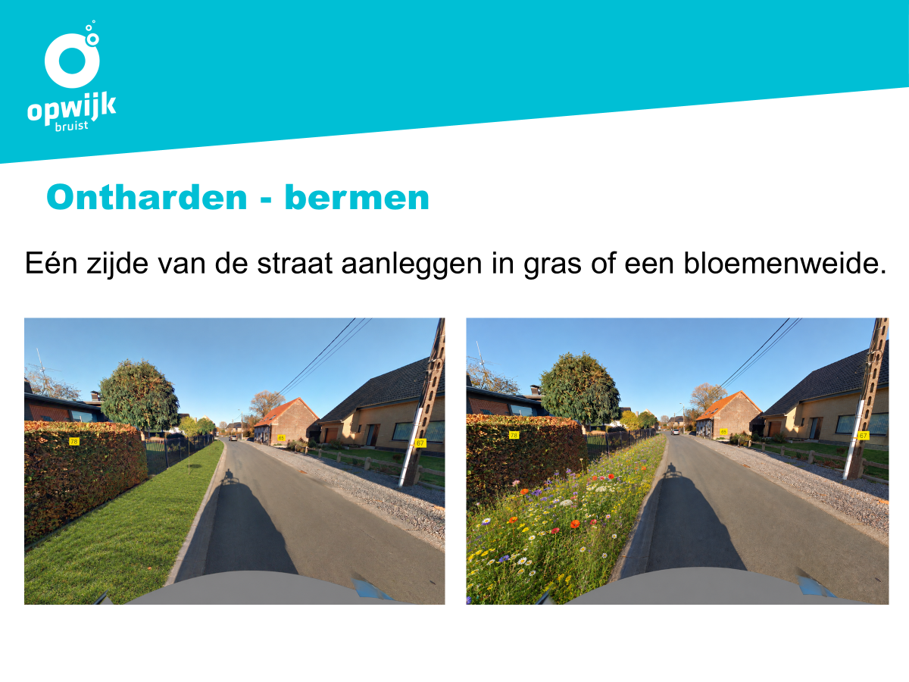

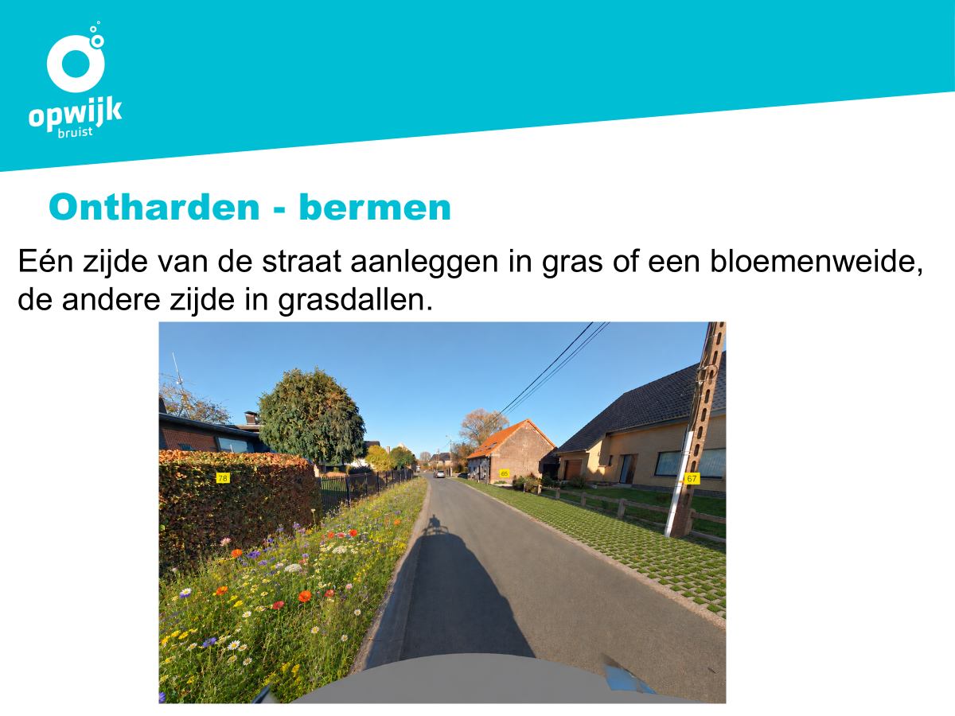
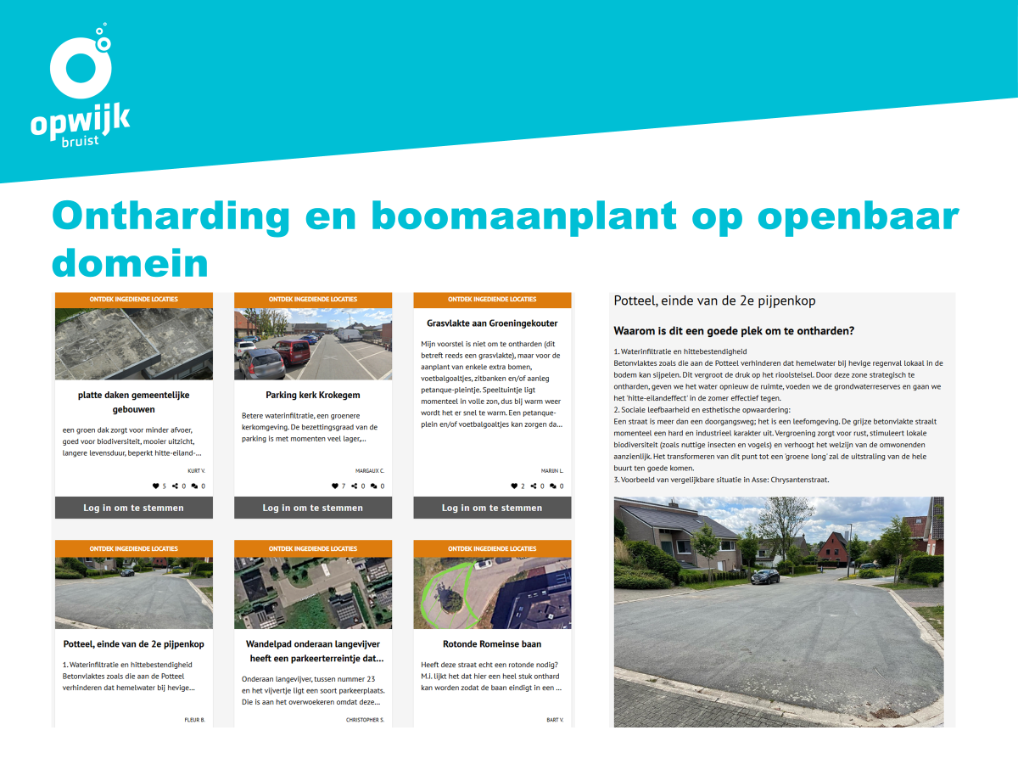

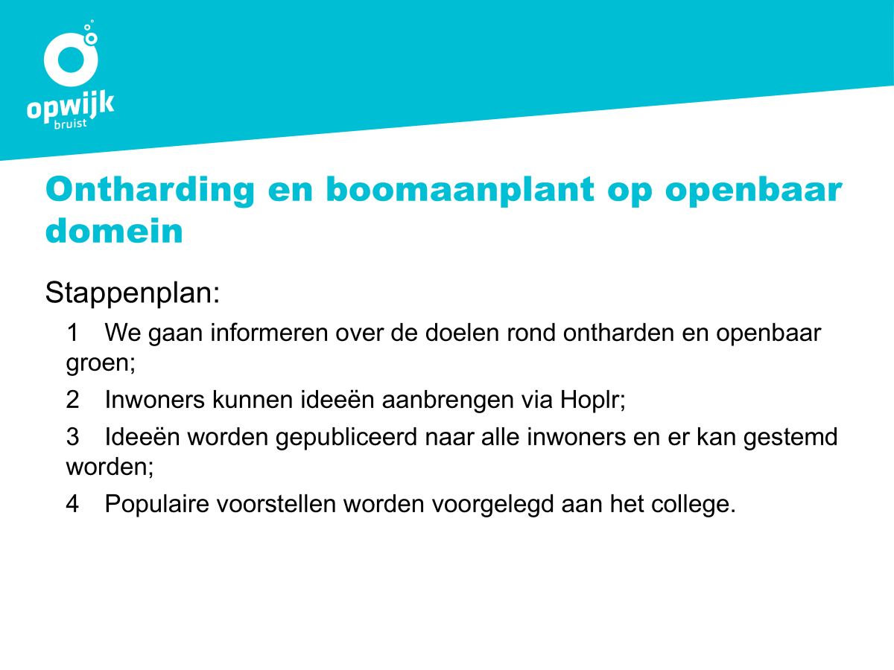7

Feedback van inwoners
De aanwezige inwoners reageerden overwegend positief op het voorstel om bermen te vergroenen. Tegelijk werden enkele aandachtspunten en suggesties meegegeven voor de verdere uitwerking van het reglement.
- Inrichting van de straat: Niet elke straat is geschikt voor ontharding. Er moet rekening worden gehouden met de functie en inrichting van de straat, onder meer bij tweerichtingsverkeer en de nood aan uitwijkmogelijkheden. Ook werd voorgesteld om niet enkel naar de bermen te kijken, maar naar de volledige straatinrichting en de mogelijkheden om doorgaand verkeer naar grotere wegen te leiden.
- Verkeersveiligheid en toegankelijkheid: Er werd gevraagd hoe kan worden voorkomen dat voertuigen over de groene bermen rijden. Daarnaast werd gewezen op de toegankelijkheid voor minder mobiele personen, voor wie grasstroken moeilijk begaanbaar kunnen zijn.
- Onderhoud: Er werden vragen gesteld over wie zal instaan voor het onderhoud van de groene bermen, hoe ongewenste begroeiing zal worden aangepakt zonder pesticiden en welk maaibeleid zal worden toegepast.
- Groenaanleg: Er werd gevraagd of naast grasstroken en bloemenweides ook bomen kunnen worden aangeplant.
- Samenhang met andere werken: Voorgesteld werd om de ontharding van bermen zoveel mogelijk te koppelen aan geplande riolerings- en wegenwerken, zodat de herinrichting kan gebeuren wanneer de straat toch wordt opengebroken.
- Mogelijke locaties: Het wegje achter de school in Droeshout, ter hoogte van het kerkhof, werd voorgesteld als mogelijke proeflocatie om bestaande grindverharding te vervangen door groen. Ook te breed aangelegde straten bieden kansen voor vergroening. De Hoge Jan werd aangehaald als voorbeeld van een doordachte straatinrichting.
- Betrokkenheid van inwoners: Er werd voorgesteld om de belangengroep verder te betrekken bij de uitwerking van het reglement. Daarnaast werd het idee geïntroduceerd om inwoners via Hoplr locaties te laten voorstellen voor ontharding en bijkomende groenaanplant op het openbaar domein. Goede voorstellen zouden vervolgens kunnen doorstromen naar het college van burgemeester en schepenen.

Boomaanplant op openbaar domein: Boom zoekt peter/meter
Toelichting
Met het peter- en meterschap wil de gemeente Opwijk inwoners betrekken bij de zorg voor nieuw aangeplante bomen op het openbaar domein. Inwoners kunnen zich vrijwillig engageren om tijdens droge periodes water te geven, voornamelijk gedurende de eerste twee jaar na aanplant. Zo wordt de overlevingskans van jonge bomen vergroot.

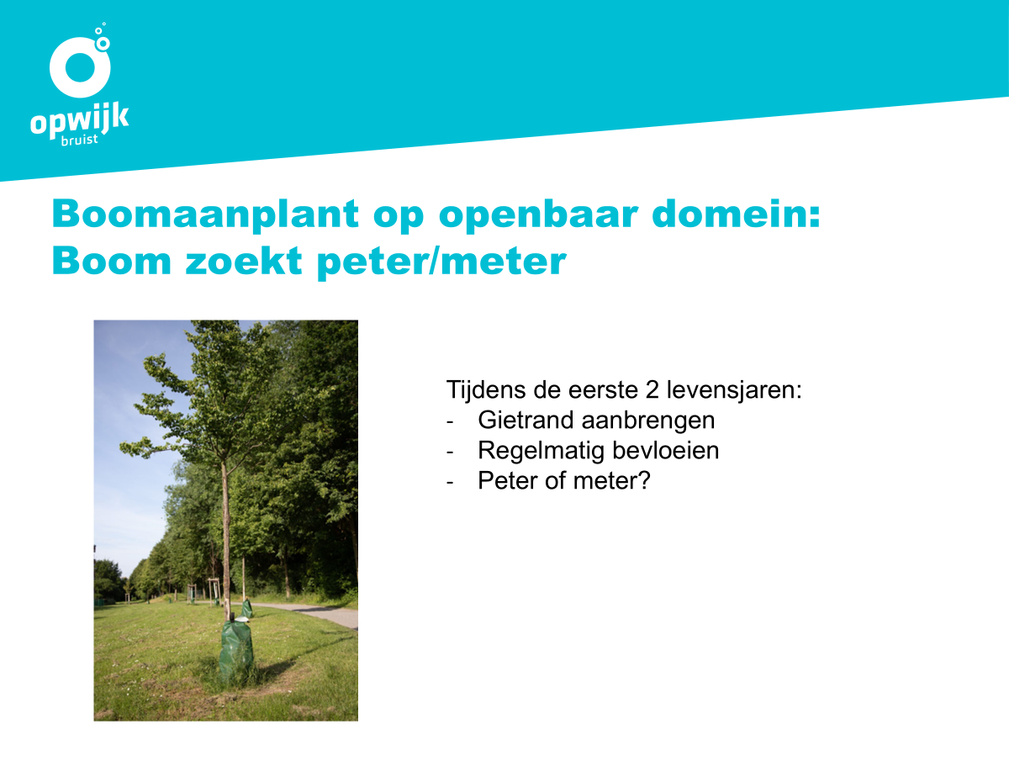

Feedback van inwoners
- Praktische organisatie: Er werd gevraagd om hoeveel bomen het jaarlijks zou gaan en hoe het peter- en meterschap concreet georganiseerd zou worden. Ook werd gevraagd hoe het peter- en meterschap georganiseerd zou worden bij de aanplant van meerdere bomen in dezelfde straat. Wanneer slechts voor enkele bomen een peter of meter wordt gevonden, bestaat de bezorgdheid dat verschillen in verzorging en groei tot een ongelijk straatbeeld kunnen leiden.
- Verantwoordelijkheid van aannemers: Bij grotere aanplantprojecten werd het peter- en meterschap minder aangewezen geacht, aangezien aannemers tijdens de garantieperiode vaak zelf verantwoordelijk zijn voor de aangeplante bomen. Er werd voorgesteld om na te gaan in hoeverre deze verantwoordelijkheid in de bestekken wordt vastgelegd.
- Omvang boomaanplant: voor aanplanten her en der door de groendienst is het wel een goed idee, al blijft het aantal bomen dat per jaar door de gemeente wordt aangeplant beperkt.
- Voorstellen voor nieuwe boomaanplant: Daarnaast werd het idee geïntroduceerd om inwoners via Hoplr locaties te laten voorstellen voor nieuwe boomaanplant op het openbaar domein. Goede voorstellen zouden vervolgens kunnen doorstromen naar het college van burgemeester en schepenen.

Subsidie ontharding voortuin – Tuinrangers – Behaag je tuin – Geveltuintjes
Toelichting
De gemeente wil inwoners stimuleren om hun tuin en directe leefomgeving te vergroenen. Hiervoor bestaan verschillende ondersteuningsmaatregelen, zoals subsidies voor het ontharden van voortuinen, gratis tuinadvies via de Tuinrangers en de actie Behaag je Tuin, waarbij inwoners streekeigen bomen, hagen en struiken kunnen aankopen. Ook inwoners zonder voortuin kunnen bijdragen aan een groenere straat door een geveltuin aan te leggen, waarbij de gemeente ondersteuning biedt.

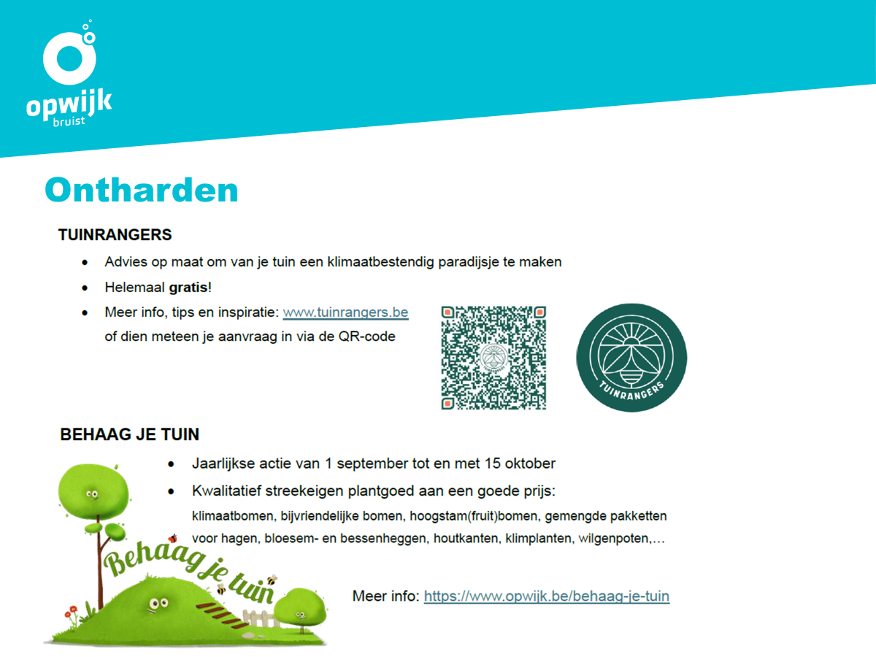

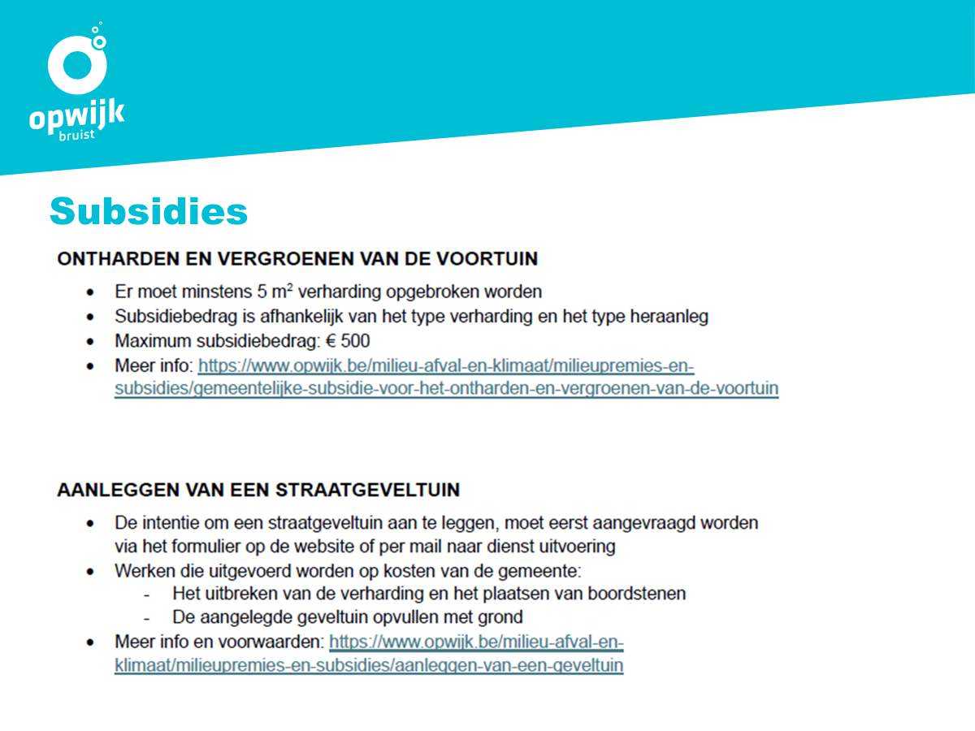

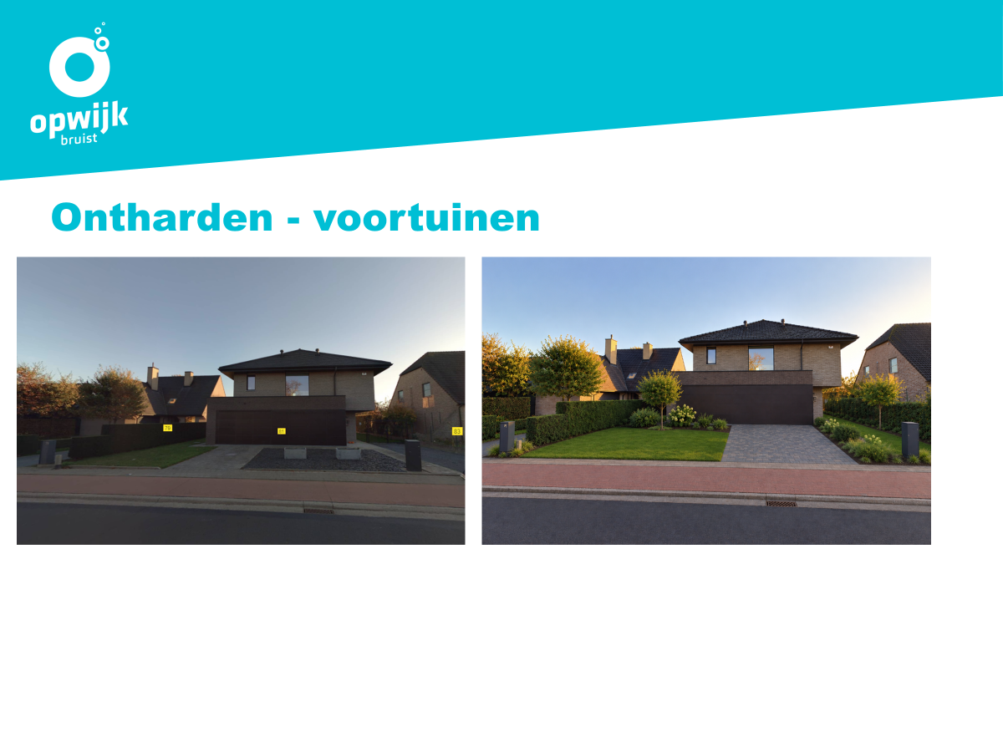

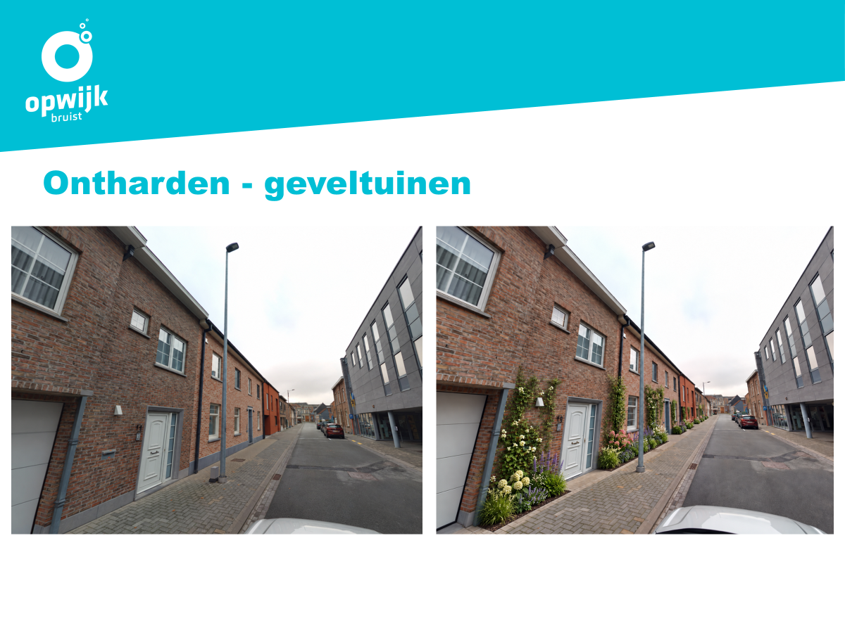

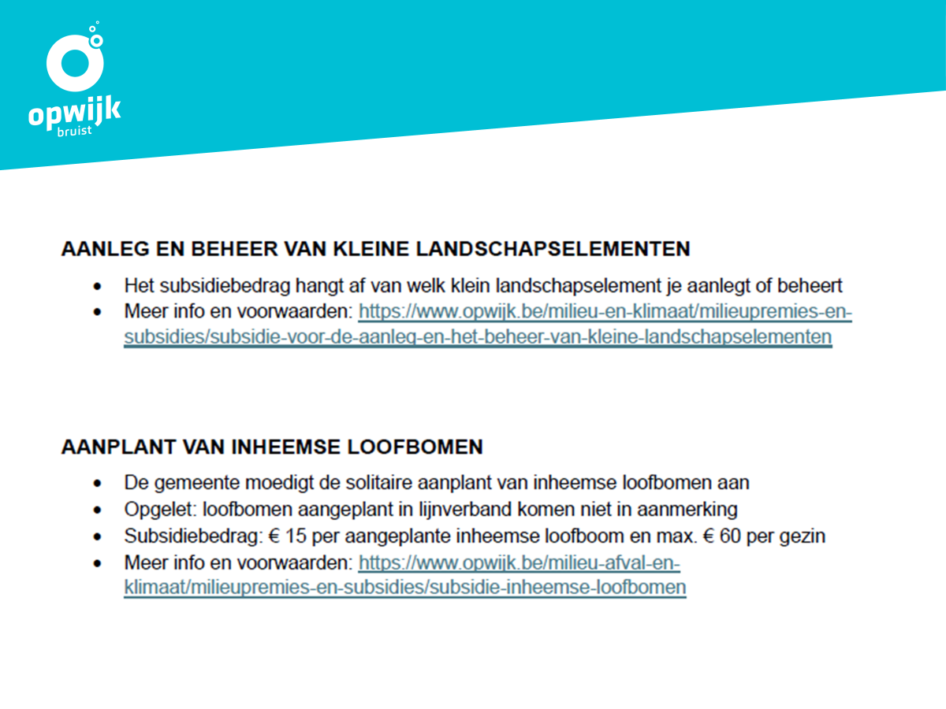

Feedback van inwoners
- Belangstelling: Er werd opgemerkt dat de aanleg van geveltuinen en de deelname aan het Vlaams Kampioenschap Tegelwippen tot nu toe eerder beperkt blijven in Opwijk.

Rattenbestrijding
Toelichting
Tijdens de participatieavond werd het rattenbestrijdingssysteem van Strygoo toegelicht, dat ook in omliggende gemeenten wordt toegepast. Met de slimme rattenvallen van Strygoo kan rattenoverlast op het openbaar domein gericht en zonder rattengif worden aangepakt. De vallen lokken ratten met voedsel en registreren hun activiteit via sensoren. Zodra voldoende rattenactiviteit wordt vastgesteld, kunnen de vallen worden geactiveerd. Dankzij de digitale opvolging kan de bestrijding efficiënter worden georganiseerd en kunnen probleemlocaties beter in kaart worden gebracht.

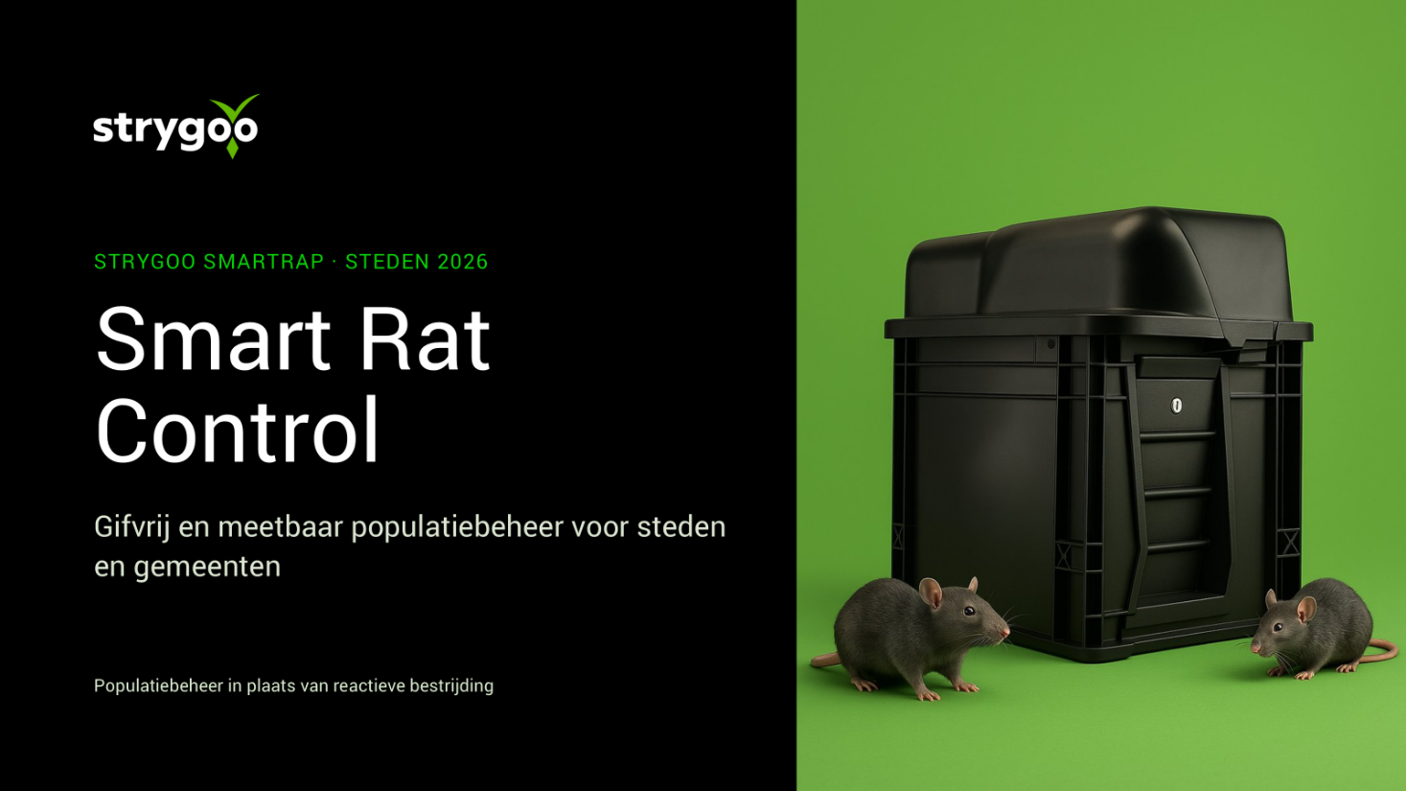

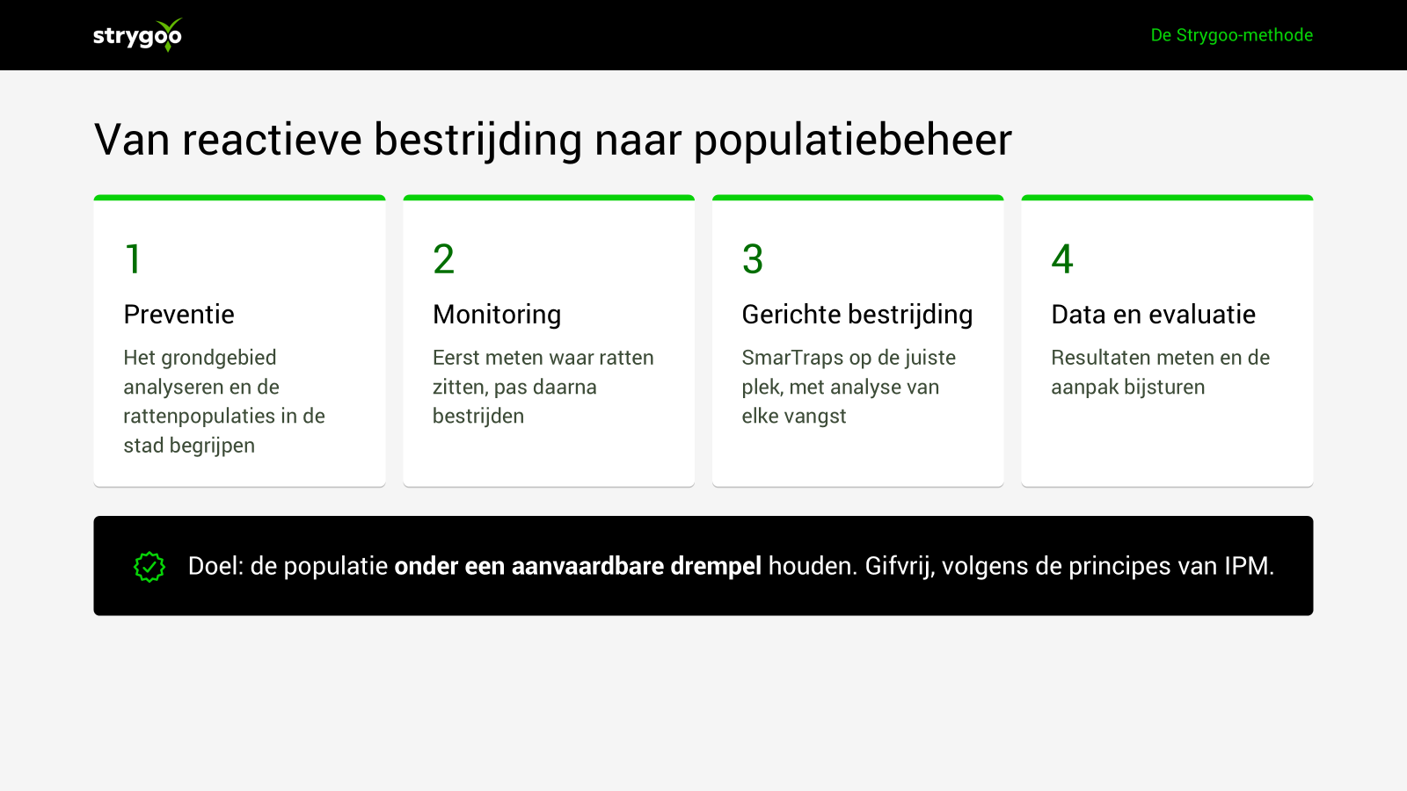

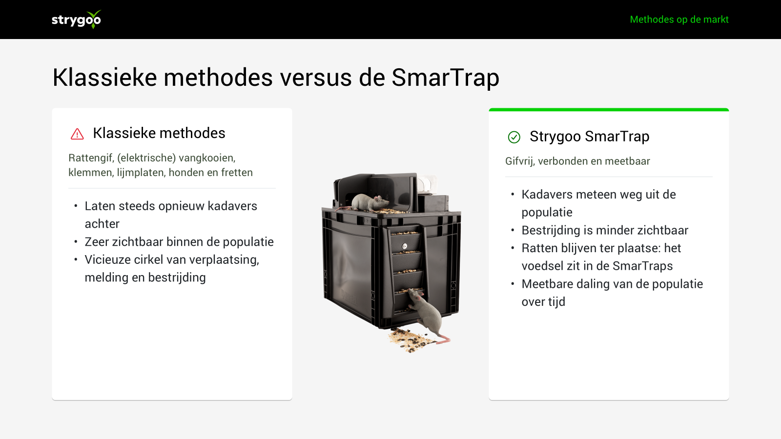

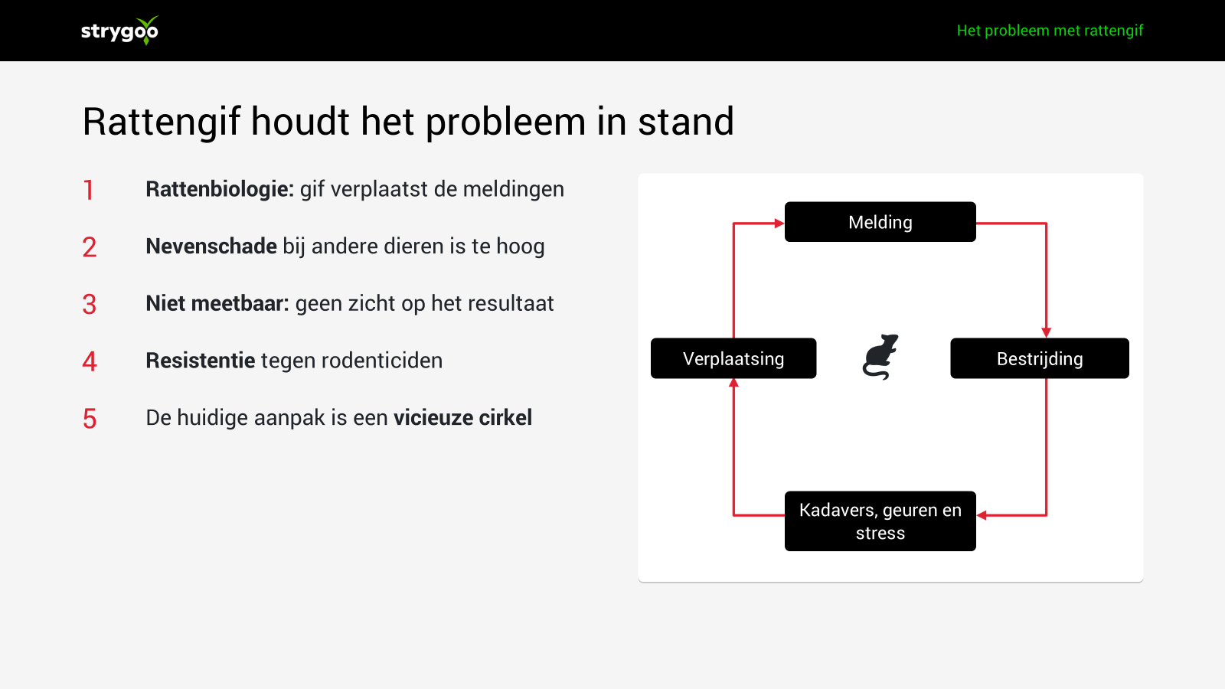

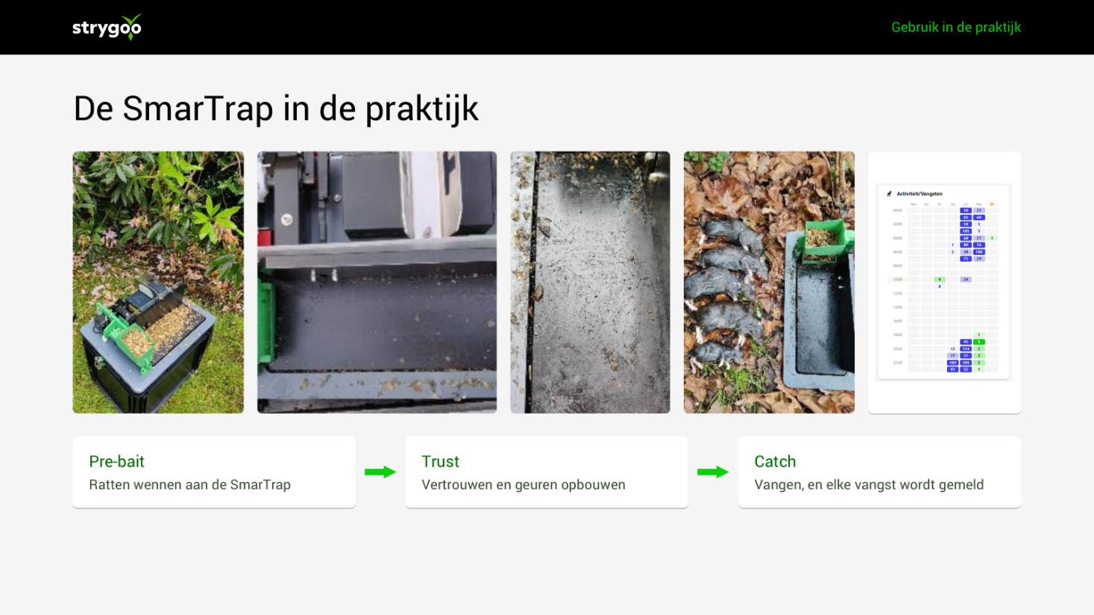

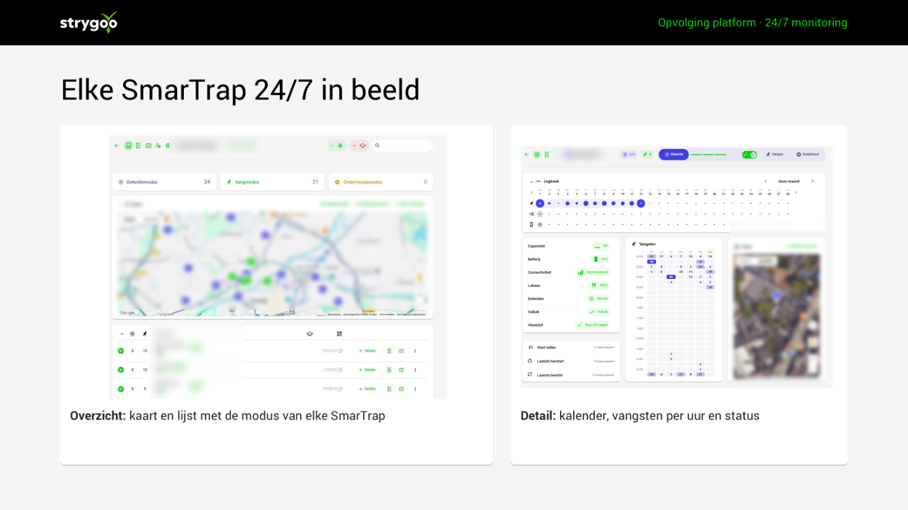

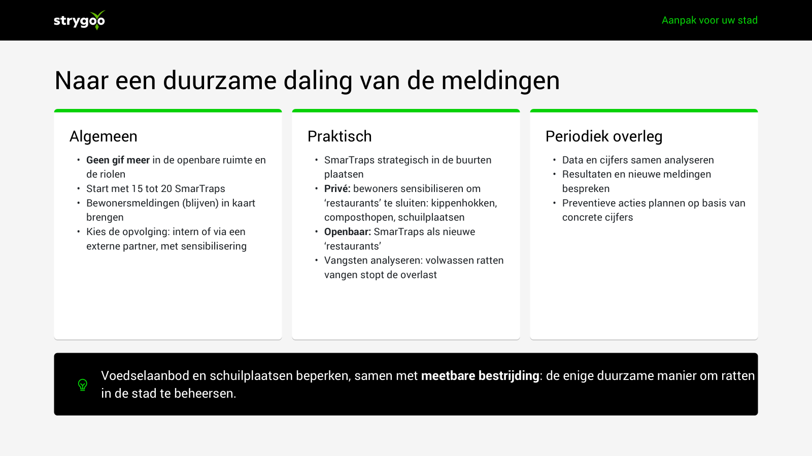

Feedback van inwoners
- Kostprijs: Er werden vragen gesteld over de relatief hoge kostprijs van het Strygoo-systeem.

- Doeltreffendheid: Er werd gevraagd hoe effectief het systeem is en of er, gezien de werking ervan, niet meer ratten gevangen zouden moeten worden.

Varia
Toelichting
Tijdens de participatieavond konden inwoners via Mentimeter verschillende onderwerpen aanbrengen. De thema's die nog niet eerder aan bod kwamen, werden op het einde van de avond besproken.

Feedback van inwoners
- Netheid van de schoolomgeving: Er werd aandacht gevraagd voor de netheid van de schoolomgeving in Droeshout, waar na activiteiten en evenementen soms zwerfvuil achterblijft. Daarbij werd benadrukt dat organisatoren en betrokken verenigingen mee verantwoordelijkheid dragen voor het netjes achterlaten van de omgeving, zodat het opruimen niet bij de schoolkinderen terechtkomt.
- Openbare vuilnisbakken: Er werd gevraagd of de bestaande vuilnisbakken vervangen kunnen worden door modellen met afzonderlijke inzamelmogelijkheden voor bijvoorbeeld sigarettenpeuken en PMD. Daarbij werd ook de kostprijs van dergelijke vuilnisbakken in vraag gesteld.
- Hondenpoep: Er werd voorgesteld om openbare vuilnisbakken te combineren met hondenpoepbuizen. Hierbij werd verduidelijkt dat hondenpoep, mits verpakt in een zakje, ook in gewone openbare vuilnisbakken mag worden gedeponeerd.
- Wadi's: Er werd opgemerkt dat wadi's niet altijd als esthetisch worden ervaren. Als mogelijk alternatief werd de aanleg van ondergrondse infiltratievoorzieningen, zoals infiltratiekorven, aangehaald.

